SKRIPSI
IMPLEMENTASI DATA BASE MySQL UNTUK SISTEM ABSENSI PENGELOLAAN RUANG KELAS
Disusun untuk melengkapi salah satu syarat kelulusan
Program Studi Sarjana Terapan Teknik Informatika
Oleh:
Nandike Yulianthy Rumi
23022048
KEMENTERIAN PENDIDIKAN, KEBUDAYAAN, RISET, DAN TEKNOLOGI
POLITEKNIK NEGERI MANADO
JURUSAN TEKNIK ELEKTRO
PROGRAM STUDI D-IV TEKNIK INFORMATIKA
2026

HALAMAN JUDUL
IMPLEMENTASI DATA BASE MySQL UNTUK SISTEM ABSENSI PENGELOLAAN RUANG KELAS
SKRIPSI
Disusun sebagai rancangan naskah Bab I sampai Bab V berdasarkan project IoT-Attendance.

Dibuat Oleh:
Nandike Yulianthy Rumi
23022048
KEMENTERIAN PENDIDIKAN, KEBUDAYAAN, RISET, DAN TEKNOLOGI
POLITEKNIK NEGERI MANADO
JURUSAN TEKNIK ELEKTRO
PROGRAM STUDI D-IV TEKNIK INFORMATIKA
2026

HALAMAN PENGESAHAN
IMPLEMENTASI DATA BASE MySQL UNTUK SISTEM ABSENSI PENGELOLAAN RUANG KELAS
Oleh: Nandike Yulianthy Rumi (23022048)
Naskah ini merupakan draft awal Bab I sampai Bab V yang disusun sebagai bahan penyusunan skripsi. Nama pembimbing, penguji, tanggal ujian, dan tanda tangan perlu disesuaikan dengan ketentuan kampus.
Jabatan | Nama dan Tanda Tangan
Pembimbing I | ................................................
Pembimbing II | ................................................
Ketua Program Studi | ................................................
Ketua Jurusan | ................................................

PERNYATAAN KEASLIAN SKRIPSI
Nama : Nandike Yulianthy Rumi
NIM : 23022048
Program Studi : D-IV Teknik Informatika
Jurusan : Teknik Elektro
Perguruan Tinggi: Politeknik Negeri Manado
Dengan ini menyatakan bahwa skripsi berjudul "IMPLEMENTASI DATA BASE MySQL UNTUK SISTEM ABSENSI PENGELOLAAN RUANG KELAS" merupakan karya ilmiah yang disusun berdasarkan penelitian, pengamatan, dan pengembangan project IoT-Attendance. Apabila di kemudian hari ditemukan pelanggaran akademik, penulis bersedia menerima sanksi sesuai ketentuan yang berlaku.
Manado, 2026
Nandike Yulianthy Rumi
NIM: 23022048

ABSTRAK
Nandike Yulianthy Rumi, IMPLEMENTASI DATA BASE MySQL UNTUK SISTEM ABSENSI PENGELOLAAN RUANG KELAS.
Pengelolaan absensi ruang kelas membutuhkan sistem penyimpanan data yang terstruktur, konsisten, dan mampu mendukung laporan kehadiran secara cepat. Project IoT-Attendance menggunakan database MySQL/MariaDB sebagai pusat penyimpanan data mahasiswa, kelas, mata kuliah, jadwal, perangkat, transaksi absensi, koreksi, audit log, dan metrik performa.
Penelitian ini bertujuan mengimplementasikan dan menganalisis penggunaan database MySQL untuk mendukung sistem absensi pengelolaan ruang kelas. Fokus kajian meliputi rancangan relasi tabel, integritas data, proses penyimpanan absensi dari perangkat IoT, pencarian jadwal aktif, autentikasi perangkat, serta dukungan laporan kehadiran.
Metode penelitian yang digunakan adalah penelitian terapan dengan tahapan studi literatur, observasi project, analisis skema database, perancangan relasi, implementasi, pengujian fungsional, dan evaluasi. Hasil yang diharapkan adalah rancangan basis data yang dapat mendukung pencatatan absensi secara real-time, mengurangi duplikasi data, dan memudahkan pengelolaan ruang kelas.
Kata Kunci: MySQL, Database, Absensi, IoT, Ruang Kelas, Laravel.

KATA PENGANTAR
Puji syukur penulis panjatkan ke hadirat Tuhan Yang Maha Esa karena atas berkat dan rahmat-Nya naskah skripsi Bab I sampai Bab V ini dapat disusun. Naskah ini dibuat sebagai bahan awal penelitian berbasis project IoT-Attendance yang dikembangkan untuk mendukung pengelolaan kegiatan kelas di lingkungan pendidikan tinggi.
Penulis menyampaikan terima kasih kepada dosen pembimbing, dosen penguji, orang tua, keluarga, rekan mahasiswa, dan seluruh pihak yang telah memberikan dukungan, masukan, serta kesempatan untuk memanfaatkan project ini sebagai bahan penelitian.
Penulis menyadari bahwa naskah ini masih perlu disempurnakan melalui bimbingan, pengujian lapangan, dan penyesuaian dengan pedoman penulisan skripsi kampus. Kritik dan saran yang membangun sangat diharapkan agar penelitian ini dapat memberikan manfaat akademik dan praktis.
Manado, 2026
Nandike Yulianthy Rumi

DAFTAR ISI
Bagian | Halaman
HALAMAN JUDUL
HALAMAN PENGESAHAN
PERNYATAAN KEASLIAN SKRIPSI
ABSTRAK
KATA PENGANTAR
DAFTAR ISI
DAFTAR GAMBAR
DAFTAR TABEL
BAB I PENDAHULUAN
BAB II TINJAUAN PUSTAKA
BAB III METODOLOGI PENELITIAN
BAB IV HASIL DAN PEMBAHASAN
BAB V PENUTUP
DAFTAR PUSTAKA
Nomor halaman pada daftar isi dapat diperbarui kembali setelah naskah final digabungkan dengan Bab IV dan Bab V.

DAFTAR GAMBAR
No. | Judul Gambar
Gambar 4.1 | Alur data absensi IoT-Attendance
Gambar 4.2 | ERD inti database IoT-Attendance

DAFTAR TABEL
No. | Judul Tabel
Tabel 2.1 | Penelitian Terdahulu
Tabel 2.2 | Komponen Project IoT-Attendance
Tabel 3.1 | Jadwal Penelitian
Tabel 3.2 | Kebutuhan Fungsional
Tabel 3.3 | Rancangan Pengujian
Tabel 4.1 | Hasil implementasi fitur database
Tabel 4.2 | Ringkasan hasil pengujian database dan API

BAB I PENDAHULUAN

1.1 Latar Belakang
Kehadiran mahasiswa merupakan salah satu data akademik penting dalam proses pembelajaran di ruang kelas. Data kehadiran tidak hanya digunakan sebagai bukti partisipasi mahasiswa, tetapi juga sebagai dasar evaluasi kedisiplinan, laporan dosen, dan monitoring aktivitas perkuliahan. Pada proses manual, absensi sering dicatat menggunakan kertas atau spreadsheet sehingga rawan terjadi keterlambatan rekap, kesalahan penulisan, kehilangan data, dan kesulitan pencarian riwayat.
Perkembangan teknologi informasi memungkinkan pencatatan absensi dilakukan secara otomatis melalui perangkat IoT. Project IoT-Attendance yang menjadi bahan penelitian ini mendukung beberapa metode identifikasi, yaitu RFID, Fingerprint, Face Recognition, dan Barcode (Project IoT-Attendance, 2026). Perangkat membaca identifier mahasiswa, kemudian mengirimkan data ke server melalui REST API. Server memproses data tersebut dan menyimpan hasilnya ke database.
Database menjadi komponen inti karena seluruh data sistem terpusat di dalamnya (Oracle, 2026a, 2026b). Tanpa rancangan database yang baik, sistem absensi akan sulit menjaga hubungan antara mahasiswa, kelas, mata kuliah, jadwal, semester, dosen, perangkat, dan status kehadiran. MySQL dipilih karena mendukung model relasional, foreign key, indexing, transaksi, dan integrasi yang baik dengan Laravel.
Pada project IoT-Attendance, database tidak hanya menyimpan data master, tetapi juga menangani transaksi absensi harian, antrean enrollment perangkat, koreksi kehadiran, audit log, dan performance metrics (Oracle, 2026c; Project IoT-Attendance, 2026). Hal ini menunjukkan bahwa implementasi database harus memperhatikan integritas, keamanan, dan efisiensi query agar sistem dapat digunakan di lingkungan ruang kelas secara berkelanjutan.
Berdasarkan kondisi tersebut, penelitian ini difokuskan pada implementasi database MySQL untuk sistem absensi pengelolaan ruang kelas. Penelitian ini diharapkan mampu menjelaskan bagaimana skema database dirancang, bagaimana relasi antar tabel mendukung proses bisnis absensi, dan bagaimana pengujian dilakukan untuk memastikan data yang tersimpan valid serta dapat digunakan dalam laporan akademik.

1.2 Rumusan Masalah
Berdasarkan latar belakang tersebut, rumusan masalah dalam penelitian ini adalah:
- Bagaimana rancangan database MySQL yang sesuai untuk mendukung sistem absensi pengelolaan ruang kelas berbasis project IoT-Attendance?
- Bagaimana implementasi relasi tabel, foreign key, dan validasi data dalam menjaga integritas data absensi?
- Bagaimana database MySQL mendukung proses pencatatan absensi dari perangkat IoT, monitoring, koreksi, dan laporan kehadiran?
- Bagaimana hasil pengujian fungsional dan integritas data pada database sistem absensi ruang kelas?

1.3 Tujuan Penelitian
Tujuan yang ingin dicapai dalam penelitian ini adalah:
- Merancang dan menjelaskan struktur database MySQL untuk sistem absensi pengelolaan ruang kelas.
- Mengimplementasikan relasi tabel yang mendukung data mahasiswa, kelas, mata kuliah, jadwal, perangkat, dan transaksi absensi.
- Menganalisis peran database dalam proses absensi otomatis dari perangkat IoT hingga laporan kehadiran.
- Menyusun rancangan pengujian database untuk memastikan data tersimpan dengan benar, konsisten, dan dapat ditelusuri.

1.4 Manfaat Penelitian
Penelitian ini diharapkan memberikan manfaat sebagai berikut:
- Bagi admin, penelitian ini membantu memahami rancangan database yang memudahkan pengelolaan data akademik dan perangkat.
- Bagi dosen, sistem database mendukung akses laporan kehadiran yang lebih cepat dan terstruktur.
- Bagi mahasiswa, pencatatan absensi menjadi lebih transparan karena data tersimpan secara otomatis berdasarkan waktu tap.
- Bagi institusi, penelitian ini memberikan dasar pengembangan sistem absensi ruang kelas yang terintegrasi dan terdokumentasi.
- Bagi peneliti berikutnya, naskah ini dapat menjadi referensi awal untuk pengembangan modul database, optimasi query, dan dashboard akademik.

1.4.1 Manfaat Teoritis
- Memberikan kontribusi ilmiah dalam pengembangan sistem presensi/absensi berbasis web dan IoT.
- Menjadi referensi bagi penelitian berikutnya yang menggunakan Laravel, MySQL, REST API, dan perangkat identifikasi.
- Memperkaya literatur rekayasa perangkat lunak pada konteks pengelolaan kelas dan layanan akademik digital.

1.4.2 Manfaat Praktis
- Bagi admin, database yang terstruktur mempercepat pengelolaan data kelas, mahasiswa, jadwal, dan perangkat.
- Bagi dosen, relasi data mempermudah penelusuran laporan kehadiran berdasarkan mata kuliah dan periode.
- Bagi institusi, rancangan MySQL menjadi dasar pengembangan sistem akademik yang lebih terintegrasi.

1.5 Batasan Masalah
Agar penelitian lebih terarah, batasan masalah yang digunakan adalah:
- Penelitian difokuskan pada implementasi database MySQL/MariaDB dalam project IoT-Attendance.
- Data yang dianalisis meliputi tabel users, kelas, mahasiswa, mata_kuliah, semester_akademik, jadwal, absensi, devices, device_enrollment_jobs, corrections, audit_logs, dan performance_metrics.
- Penelitian tidak membahas perangkat keras secara detail, kecuali hubungannya dengan penyimpanan data perangkat dan identifier.
- Pengujian dilakukan pada lingkungan pengembangan lokal, bukan deployment cloud produksi skala besar.
- Bab IV dan Bab V belum disusun dalam dokumen ini karena naskah difokuskan pada Bab I sampai Bab V.

1.6 Sistematika Penulisan
BAB I PENDAHULUAN berisi latar belakang, rumusan masalah, tujuan, manfaat, batasan masalah, dan sistematika penulisan.
BAB II TINJAUAN PUSTAKA membahas teori, penelitian terdahulu, dan konsep teknis yang berkaitan dengan project IoT-Attendance.
BAB III METODOLOGI PENELITIAN menjelaskan tempat dan waktu penelitian, alat dan bahan, metode penelitian, teknik pengumpulan data, rancangan sistem, dan rancangan pengujian.
BAB IV HASIL DAN PEMBAHASAN menjelaskan hasil implementasi database MySQL, pengujian API, visualisasi fitur, dan ERD sistem absensi ruang kelas.
BAB V PENUTUP memuat kesimpulan dan saran penelitian.

BAB II TINJAUAN PUSTAKA

2.1 Penelitian Terdahulu
Penelitian terdahulu digunakan sebagai pembanding untuk memperjelas posisi penelitian dan memastikan rancangan sistem tidak terlepas dari teori serta praktik pengembangan aplikasi presensi.
Tabel 2.1 Penelitian Terdahulu
No. | Sumber | Fokus | Keterkaitan
1 | Oracle MySQL | Foreign key, transaksi, dan indexing. | Dasar teori database relasional.
2 | Laravel Documentation | Migration, model, validasi, dan API. | Menjelaskan implementasi Laravel-MySQL.
3 | Project IoT-Attendance | Skema database dan test report. | Menjadi bahan penelitian utama.

2.2 Sistem Absensi Berbasis IoT
Sistem absensi berbasis IoT menghubungkan perangkat identifikasi dengan server aplikasi sehingga data hadir dapat dicatat secara otomatis (Project IoT-Attendance, 2026).

2.3 Database MySQL dalam Sistem Absensi
MySQL berperan sebagai penyimpanan utama data master, jadwal, perangkat, transaksi absensi, koreksi, audit, dan monitoring performa (Oracle, 2026a).

2.4 Framework Laravel dan REST API
Laravel menyediakan routing, middleware, controller, model Eloquent, migration, validasi, dan endpoint REST API untuk komunikasi perangkat (Laravel, 2026).

2.5 Struktur Project IoT-Attendance
Project terdiri dari route web, route API, controller, model, view, migration, dokumentasi database, dan laporan pengujian.

2.6 Model Data dan Relasi Sistem
Relasi utama mencakup kelas-mahasiswa, kelas-jadwal, mata_kuliah-jadwal, mahasiswa-absensi, jadwal-absensi, dan devices-enrollment.

2.7 Keamanan dan Integritas Data
Integritas data dijaga melalui foreign key, unique constraint, validasi request, middleware token perangkat, dan pencatatan audit (Oracle, 2026b; OWASP Foundation, 2026).
Tabel 2.2 Komponen Project IoT-Attendance
Komponen | Keterangan
Backend | Laravel 11, PHP 8.2+, route web/API, controller, middleware, model Eloquent, dan migration.
Database | MySQL/MariaDB dengan tabel users, kelas, mahasiswa, mata_kuliah, semester_akademik, jadwal, absensi, devices, corrections, audit_logs, dan metrics.
API IoT | POST /api/absensi, heartbeat perangkat, command enrollment, dan validasi X-Device-Token.
Antarmuka | Login, dashboard, master data, monitoring live, health monitoring, laporan, audit, koreksi, dan export.

2.8 Kerangka Pemikiran
Kerangka pemikiran penelitian dimulai dari masalah absensi manual, kebutuhan database terstruktur, pemanfaatan MySQL, pengujian relasi, dan evaluasi hasil penyimpanan data absensi.

2.9 Metode Pengembangan Waterfall
Waterfall digunakan untuk menjelaskan tahapan analisis kebutuhan, desain, implementasi, pengujian, dan pemeliharaan.

2.10 Unified Modeling Language (UML)
UML membantu memvisualisasikan use case, activity, sequence, class, dan alur data sistem.

2.11 Black Box Testing dan Evaluasi Pengguna
Black box testing digunakan untuk menguji fungsi berdasarkan input dan output tanpa melihat detail kode program.

2.12 Sistem Presensi QR Code sebagai Pembanding
Sistem presensi QR Code menjadi pembanding karena sama-sama menggunakan web, database, dan pengujian fungsional.

BAB III METODOLOGI PENELITIAN

3.1 Tempat dan Waktu Penelitian
Penelitian dirancang pada lingkungan project IoT-Attendance yang berjalan secara lokal di Laragon. Waktu penelitian disusun selama tahap observasi project, analisis kebutuhan, perancangan, implementasi, pengujian, dan penyusunan laporan.

3.2 Metode dan Jenis Penelitian
Jenis penelitian adalah penelitian terapan karena diarahkan untuk menganalisis dan memanfaatkan project nyata sebagai solusi digitalisasi presensi ruang kelas.
Tabel 3.1 Jadwal Penelitian
No. | Kegiatan | Waktu
1 | Studi literatur dan observasi project | Minggu 1-2
2 | Analisis kebutuhan dan data project | Minggu 3-4
3 | Perancangan sistem, database, dan skenario uji | Minggu 5-6
4 | Implementasi dan pengujian | Minggu 7-10
5 | Analisis hasil dan penyusunan laporan | Minggu 11-16

3.3 Spesifikasi Perangkat Keras dan Perangkat Lunak
Perangkat yang digunakan meliputi laptop/PC, Laragon, PHP, Composer, Laravel, MySQL/MariaDB, browser, dan source code project IoT-Attendance (Laravel, 2026; Oracle, 2026a).

3.4 Bahan Penelitian
Bahan penelitian berupa source code, migration, model, route API, controller absensi, DATABASE_SCHEMA, API_REFERENCE, TEST_REPORT, dan dokumentasi project (Project IoT-Attendance, 2026).

3.5 Teknik Pengumpulan Data
Data dikumpulkan melalui observasi project, studi dokumentasi source code, migration, route, controller, README, API reference, database schema, dan test report (Project IoT-Attendance, 2026).

3.6 Analisis Kebutuhan Sistem
Sistem harus mampu menyimpan data pengguna, kelas, mahasiswa, mata kuliah, semester, jadwal, perangkat, absensi, koreksi, audit, dan performance metrics (Oracle, 2026a; Project IoT-Attendance, 2026).

3.7 Rancangan Sistem Usulan
Sistem usulan menempatkan MySQL sebagai pusat data yang menerima hasil proses dari perangkat IoT melalui API Laravel dan menampilkannya kembali pada dashboard serta laporan.
Tabel 3.2 Kebutuhan Fungsional
Kode | Kebutuhan Fungsional
F-01 | Sistem menyimpan data mahasiswa dan identifier RFID, fingerprint, face, atau barcode.
F-02 | Sistem menghubungkan absensi dengan mahasiswa, kelas, mata kuliah, jadwal, dosen, dan semester.
F-03 | Sistem mencegah data tidak valid melalui foreign key, validasi input, dan unique constraint.
F-04 | Sistem menampilkan laporan dan monitoring berdasarkan data yang tersimpan.

3.8 Rancangan Pengujian
Pengujian menggunakan pendekatan black box, yaitu membandingkan input, proses, output yang diharapkan, dan kondisi database setelah pengujian.
Tabel 3.3 Rancangan Pengujian
No. | Aspek Uji | Skenario | Indikator Keberhasilan
1 | Validasi tabel | Memeriksa migration dan struktur tabel inti. | Semua tabel sesuai kebutuhan.
2 | Relasi data | Membuat mahasiswa, jadwal, dan absensi. | Tidak ada data yatim.
3 | API absensi | Mengirim request valid. | Data masuk ke absensi.
4 | Error handling | Mengirim token atau identifier salah. | Sistem menolak dengan status sesuai.

3.9 Teknik Analisis Data
Data hasil pengujian dianalisis secara deskriptif dengan melihat kesesuaian output sistem, perubahan database, status HTTP, dan keterkaitan dengan tujuan penelitian.

3.10 Analisis Sistem Berjalan
Sistem berjalan masih dapat mengalami kendala jika absensi dicatat manual atau tidak terhubung dengan data akademik secara utuh. Project IoT-Attendance mengusulkan proses digital yang terintegrasi.

3.11 Metode Pengembangan Sistem
Tahapan pengembangan mengikuti model waterfall yang meliputi analisis kebutuhan, perancangan, implementasi, pengujian, dan pemeliharaan.

3.12 Kebutuhan Fungsional dan Kebutuhan Nonfungsional
Kebutuhan nonfungsional meliputi keamanan akses, konsistensi database, performa respons, kemudahan penggunaan, serta kemudahan pemeliharaan.

3.13 Rancangan Basis Data dan Rancangan Antarmuka
Basis data dirancang dengan tabel users, kelas, mahasiswa, mata_kuliah, semester_akademik, jadwal, absensi, devices, device_enrollment_jobs, corrections, audit_logs, dan performance_metrics.

3.14 Rancangan Black Box Testing
Skenario black box digunakan untuk menguji login, master data, API, perangkat, monitoring, laporan, dan validasi error.

3.15 Instrumen Wawancara dan Kuesioner
Instrumen dapat diarahkan kepada admin, dosen, teknisi/perancang sistem, dan pengguna ruang kelas untuk memvalidasi kebutuhan serta kemudahan penggunaan.

3.16 Kesimpulan Metodologi
Metodologi ini menunjukkan cara menilai implementasi database MySQL sebagai komponen inti sistem absensi pengelolaan ruang kelas.

BAB IV HASIL DAN PEMBAHASAN

4.1 Gambaran Umum Hasil Implementasi
Project IoT-Attendance telah menyediakan fondasi sistem absensi ruang kelas berbasis Laravel, MySQL/MariaDB, dan REST API (Laravel, 2026; Oracle, 2026a; Project IoT-Attendance, 2026). Sistem mendukung beberapa metode identifikasi yaitu RFID, Fingerprint, Face Recognition, dan Barcode. Data yang masuk dari perangkat divalidasi oleh middleware token perangkat sebelum diproses oleh controller absensi.
Pada fokus penelitian Nandike, hasil implementasi yang dianalisis terutama berada pada rancangan database MySQL, relasi tabel, integritas data, serta kemampuan database dalam menyimpan dan menampilkan kembali data absensi secara konsisten.

4.2 Hasil Implementasi Fitur Database
Tabel 4.1 Hasil implementasi fitur database
Komponen | Hasil Implementasi | Pembahasan
Master data | Users, kelas, mahasiswa, mata kuliah, semester, jadwal, dan perangkat IoT. | Mendukung struktur akademik dan identitas absensi.
Transaksi absensi | Tabel absensi menyimpan mahasiswa_id, jadwal_id, tanggal, waktu_tap, metode_absensi, dan status. | Merekam kehadiran per sesi kelas.
Integritas data | Foreign key, unique identifier, dan validasi request Laravel. | Mencegah data ganda dan input tidak valid.
Monitoring | Dashboard, live monitoring, report, audit log, dan performance metrics. | Mendukung evaluasi dan pelaporan.

4.3 Visualisasi Alur Data dan ERD
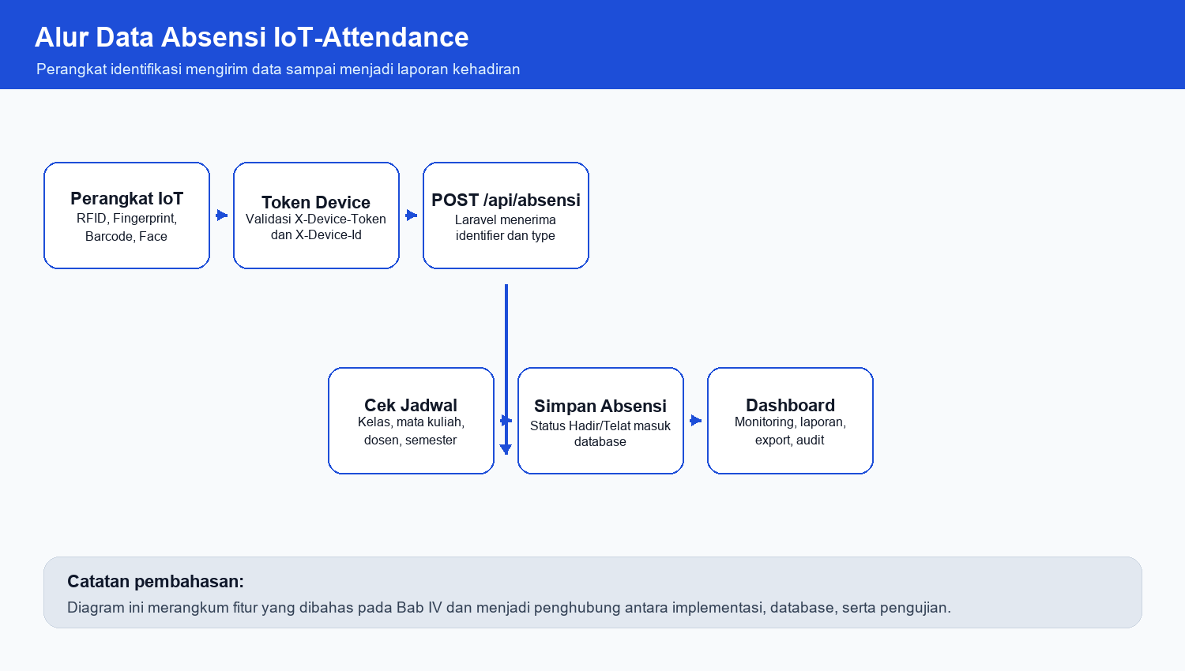
Gambar 4.1 Alur data absensi IoT-Attendance
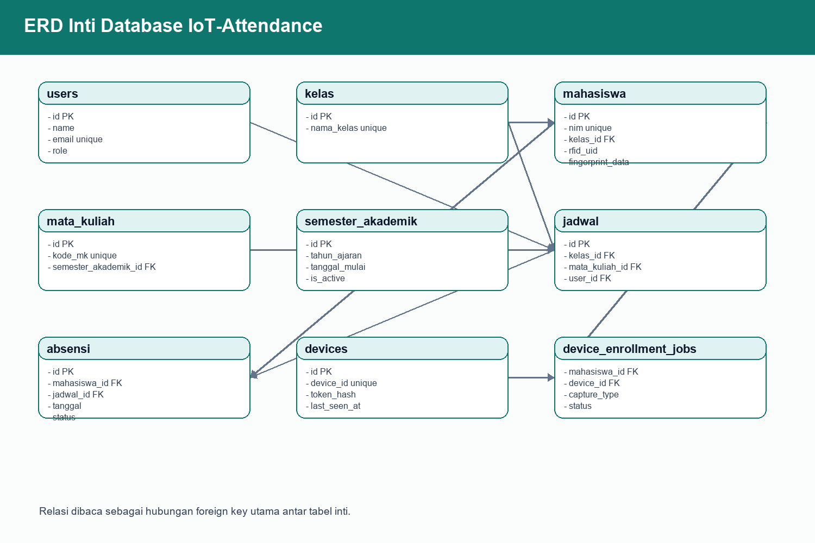
Gambar 4.2 ERD inti database IoT-Attendance

4.4 Hasil Pengujian Database dan API
Tabel 4.2 Ringkasan hasil pengujian database dan API
Aspek Uji | Hasil | Status
Koneksi database | Terhubung ke MySQL database absensi_iot dengan waktu koneksi kurang dari 100 ms. | Berhasil
Validasi tabel | Tabel users, kelas, mata_kuliah, mahasiswa, jadwal, absensi, devices, corrections, dan metrics terverifikasi. | Berhasil
Relasi model | Mahasiswa hasMany Absensi, Absensi belongsTo Mahasiswa/Jadwal, Kelas hasMany Mahasiswa/Jadwal. | Berhasil
API valid | POST /api/absensi dengan identifier valid mengembalikan JSON status success. | Berhasil
API tidak valid | Identifier tidak terdaftar menghasilkan 404; token salah menghasilkan 401; type salah menghasilkan 422. | Berhasil
Performa | Query database kurang dari 50 ms dan respons API sekitar 20 ms pada laporan pengujian. | Baik

4.5 Pembahasan
Hasil pengujian menunjukkan bahwa database tidak hanya berfungsi sebagai tempat penyimpanan, tetapi juga sebagai pengendali integritas sistem. Relasi mahasiswa, kelas, jadwal, mata kuliah, semester, dan absensi membuat data kehadiran dapat ditelusuri kembali ke konteks ruang kelas dan sesi pembelajaran.
Penggunaan foreign key, unique constraint, dan validasi request mengurangi risiko data ganda, data yatim, dan input yang tidak sesuai (Oracle, 2026b; OWASP Foundation, 2026). Tabel performance_metrics dan audit_logs juga membantu sistem menjadi lebih siap dipantau ketika digunakan dalam skala yang lebih besar.

4.6 Keterbatasan Hasil
Bab ini disusun berdasarkan project lokal dan dokumentasi pengujian yang tersedia. Pengujian lapangan dengan perangkat fisik dan kondisi jaringan nyata masih perlu dilakukan untuk mendapatkan angka performa produksi yang lebih kuat.

BAB V PENUTUP

5.1 Kesimpulan
1. Database MySQL/MariaDB pada project IoT-Attendance mampu mendukung sistem absensi ruang kelas secara terstruktur.
2. Relasi tabel inti telah menghubungkan mahasiswa, kelas, jadwal, mata kuliah, dosen, perangkat, dan transaksi absensi.
3. Pengujian API menunjukkan input valid dapat tersimpan, sedangkan identifier, token, dan tipe data yang salah ditolak dengan respons yang sesuai.
4. Skema database dapat menjadi dasar pengembangan laporan, audit, monitoring performa, dan integrasi perangkat IoT lanjutan.

5.2 Saran
1. Pengujian berikutnya perlu dilakukan dengan perangkat IoT fisik pada beberapa ruang kelas.
2. Database sebaiknya dilengkapi backup terjadwal, monitoring slow query, dan dokumentasi perubahan skema.
3. Pengembangan lanjutan dapat menambahkan analisis statistik kehadiran per semester dan per mata kuliah.

DAFTAR PUSTAKA
Laravel. (2026). Laravel 11.x documentation: Routing and authentication. https://laravel.com/docs/11.x/routing
Oracle. (2026a). MySQL 8.4 reference manual. https://dev.mysql.com/doc/refman/8.4/en/
Oracle. (2026b). MySQL 8.4 reference manual: Foreign key constraints. https://dev.mysql.com/doc/refman/8.4/en/create-table-foreign-keys.html
Oracle. (2026c). MySQL 8.4 reference manual: InnoDB transaction model. https://docs.oracle.com/cd/E17952_01/mysql-8.4-en/innodb-transaction-model.html
OWASP Foundation. (2026). REST security cheat sheet. https://cheatsheetseries.owasp.org/cheatsheets/REST_Security_Cheat_Sheet.html
PHP Group. (2026). PDO prepared statements and stored procedures. https://www.php.net/pdo.prepared-statements
Project IoT-Attendance. (2026). README, DATABASE_SCHEMA, API_REFERENCE, TEST_REPORT, dan source code project.

